Муниципальное дошкольное образовательное учреждение
«Детский сад №82 комбинированного вида г.о. Саранск»

Консультация для родителей

«Нетрадиционные техники работы с бумагой»

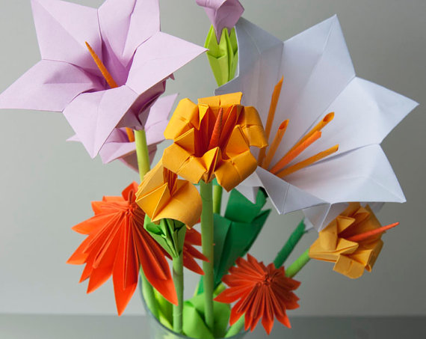

Подготовила: воспитатель
I кв.категории
Долгова Т.В.

Развивать творчество детей можно различными путями, в том числе с помощью работы с различными материалами, например, с бумагой. Техника работы с бумагой может быть различной: обрывная и вырезная, объемная аппликации, мозаика, поделки в стиле оригами, киригами, норигами, квиллинг, создание различных объемов с использованием техники бумаго-пластики, бумагокручения, торцевание на пластилине.
Бумагокручение основано на умении скручивать полоски бумаги разной ширины и длины, видоизменять их форму и составлять из полученных деталей объемные и плоскостные композиции. В процессе занятий бумагокручением можно использовать двухстороннюю бумагу для оригами или цветную для принтера, а также разноцветные салфетки Занятия в процессе использования нетрадиционных техник работы с бумагой:
1. Развивает способности к мелким движениям руками, приучает к точным движениям пальцев под контролем сознания.
2. Развивает пространственное воображение, учит читать чертежи.
3. Знакомит детей с основными геометрическими понятиями.
4. Стимулирует развитие пространственной и моторной памяти, учит концентрации внимания.
5. Развивает творческие способности.
6. Расширяет игровые и коммуникативные способности , их кругозор и воспитывает уважение к японской культурной традиции.
Но самое важное и ценное заключается в том, что бумагокручение, наряду с другими видами изобразительного искусства, развивает ребенка эстетически. Дети учатся видеть, чувствовать, оценивать и творить по законам красоты. Ребенок, владеющий различными способами преобразования материалов, может в своей деятельности осознанно выбрать тип материала и способ его преобразования в зависимости от специфики задуманной поделки и в соответствии с ее назначением, комбинировать материалы, выбирать средства для реализации эстетических требований к результату работы.
Оригами похоже на фокус - из обычного листка бумаги за несколько минут рождается чудесная фигурка! Оригами не требует больших материальных затрат, занятия оригами абсолютно безопасны даже для самых маленьких детей. С помощью оригами легко и быстро создается целый мир, в который можно играть! Не требуется особых способностей и получается у всех! С помощью оригами легко делать необычные и оригинальные подарки и украшать помещения.
Бумагокручение (квиллинг)
На первый взгляд техника бумагокручения несложна. Полоска бумаги для квиллинга свивается в плотную спираль, после чего приклеивает на лист плотной бумаги. Этот процесс повторяется многократно, пока ребенок не заполнит все пространство листа. Начать навивку будет удобно, накрутив край бумажной ленты для квилинга на кончик острого шила. Сформировав сердцевину спирали, продолжать работу целесообразно без использования инструмента для квиллинга. Так Вы сможете подушечками пальцев почувствовать, однородно ли формируется рулон, и во время скорректировать усилия. В результате должна образоваться плотная спираль меньше сантиметра в диаметре. Она будет основой дальнейшего многообразия всех форм. После чего бумажная спираль распускается до нужного размера, и затем из неё формируется необходимая квиллинговая фигура. Кончик бумаги прихватывается капелькой клея.
Норигами - это уникальная авторская техника форматного бумажного конструирования, которая даёт возможность сделать из бумаги, что угодно. Задумывайте - и будет сделано. Хотите - сами учитесь придумывать поделки, хотите - учитесь их делать вслед за мастером. Дети очень любят работать с бумагой - она доступна как материал и проста в обращении. Работая с бумагой ребенок овладевает различными приемами и способами - сгибание листа, склеивание, надрезание. Простые манипуляции, доступные каждому, а результат - уникальная творческая поделка, которую дети забирают с собой.
Киригами - это искусство складывания фигурок из бумаги. В известном смысле киригами - это разновидность техники оригами, но, в отличие от последней, в киригами допустимо использование ножниц и клея. Основой поделок в технике киригами является лист бумаги. Как правило, создание поделки начинается со складывания листа бумаги вдвое и вырезания различных фигур. Фигуры могут вырезаться как симметрично, так и асимметрично. В технике киригами делают красивые объемные открытки-раскладушки, а также целые архитектурные сооружения из бумаги.
Объемная аппликация из цветной или белой бумаги:
Средства выразительности: силуэт, фактура, цвет, объем.
Оборудование: двухсторонняя цветная и плотная белая бумага, клей ПВА.
Способ получения изображения: ребенок отрывает кусочки цветной бумаги, сминает их или скручивает, после чего приклеивает на лист плотной бумаги. Работу необходимо выполнять на большом листе бумаги.
Объемная аппликация из бумажных салфеток, раскрашенных гуашью
Средства выразительности: пятно, фактура, цвет, объем, композиция.
Оборудование: белые салфетки, спонжи, плотная цветная бумага, клей ПВА, гуашь. Способ получения изображения: ребенок скручивает кусочки белых салфеток в небольшие жгутики, после чего приклеивает их на лист плотной бумаги. Итак, техник работы с бумагой очень много, нужно только найти несколько минут. И ребенок в ответ отблагодарит вас искренней улыбкой, а результат порадует и вас и ребенка!
Список литературы:
1.Давыдова Г.Н. Бумагопластика. Цветочные мотивы. – М: Издательство «Скрипторий 2003», 2007 г.
2. Джун Джексон. Поделки из бумаги. Перевод с англ. С.В. Григорьевой – М: «Просвещение», 1979 г.
3. О.С. Кузнецова, Т.С. Мудрак. Мастерилка. Я строю бумажный город. Мир книги «Карапуз», 2009 г.
4. Докучаева Н.И.. Мастерим бумажный мир. Школа волшебства. Санкт-Петербург «Диамант» «Валерии СПб», 1997 г.
5. 1. А.Быстрицкая. “Бумажная филигрань”.-"Просвещение", Москва 1982.
6. 2.Р.Гибсон. Поделки. Папье-маше. Бумажные цветы.- "Росмэн", Москва 1996.
7. 3. Хелен Уолтер. “Узоры из бумажных лент”.-"Университет", Москва 2000.

